OBAVIJEST UČENICIMA I RODITELJIMA O POČETKU NASTAVNE GODINE 2022./2023.

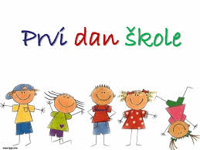

**U ponedjeljak, 5. rujna 2022. počinje nova nastavna godina.**

Svečani doček i priredba dobrodošlice za učenike i roditelje učenika prvog razreda održat će se u 12 sati u školskom predvorju. Nakon priredbe učenici  i roditelji upoznat će učiteljice i preuzeti školske knjige. Redovna nastava i produženi boravak (s prehranom) počinje u utorak, 6. rujna 2022.

Učenici **drugih, četvrtih, šestih i osmih** razreda prvi dan nastave započinju u  8 sati, a trećih, **petih i sedmih razreda** u **14 sati**. Učenici će preuzeti udžbenike i dobiti raspored sati.

**Školska prehrana** za učenike u produženom boravku (prvi i drugi razred) organizirana je od utorka, 6.9.2022., a za ostale učenike od ponedjeljka, 12.9.2022.

Novi učenici javljaju se u ponedjeljak, 5.9.2022.  pet  minuta prije početka nastave stručnoj službi Škole.